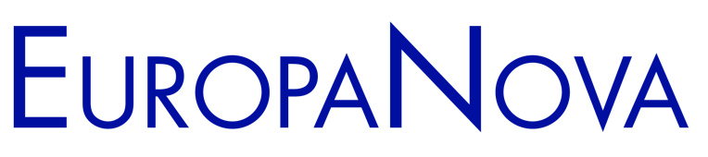

COMMUNIQUÉ DE PRESSE

Élections européennes : une nouvelle application pour engager les jeunes

EuropaNova annonce un partenariat majeur pour le lancement de l'application européenne Adeno, visant à encourager la participation des jeunes aux élections européennes

Vendredi 1er mars 2024, Paris

EuropaNova, une association engagée dans le renforcement du lien entre la société civile et l’Union européenne, est fière d'annoncer son partenariat avec Les Engagés et Inceptio Lab pour le lancement de l'application européenne révolutionnaire : Adeno.

Face à un taux d'abstention record chez les jeunes lors des élections européennes de 2019, où 58% des jeunes électeurs ne se sont pas rendus aux urnes. Ces données nous obligent à encourager l'engagement civique et politique. C'est dans ce contexte que l'application Adeno voit le jour, portée par une équipe de trente jeunes bénévoles, soutenus par une quinzaine de partenaires et une quarantaine d'ambassadeurs répartis dans les États membres de l'Union européenne.

Adeno n'est pas seulement une application, mais est un outil conçu pour susciter l'intérêt des jeunes européens pour les enjeux de l'UE et les inciter à voter. Dotée d'un mode solo permettant de découvrir ses affinités politiques, d'un mode multi-joueurs pour jouer entre amis, et proposant plus d'une centaine de fiches pour plonger dans les rouages de l'UE, Adeno vise à informer et à inspirer l'action citoyenne.

Il est essentiel de souligner qu'Adeno est une application 100% impartiale et scientifiquement vérifiée par un Conseil scientifique renommé. Disponible dans les 27 États membres de l'UE et traduite dans les 24 langues officielles, Adeno est accessible à tous les jeunes européens, quelle que soit leur langue ou leur pays d'origine.

Alors que nous sommes à cent jours des élections européennes du 9 juin 2024, EuropaNova, Les Engagés et InceptioLab appellent tous les jeunes européens à télécharger Adeno dès maintenant et à se renseigner de manière ludique sur les propositions des partis européens.

Pour télécharger l'application Adeno : https://linktr.ee/adeno.eu

